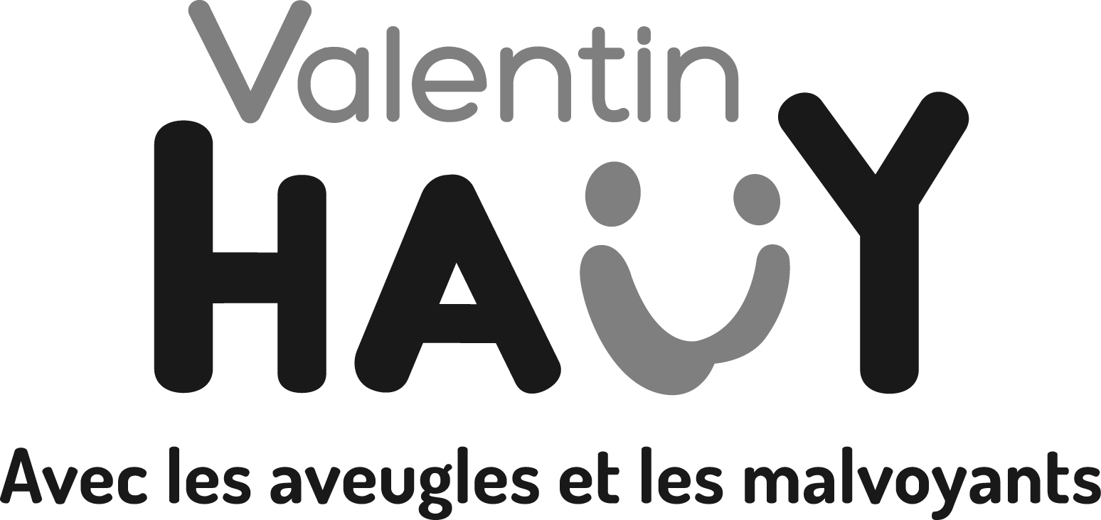

LETTRE D’INFORMATION MARS 2023

Le parfum des premières fleurs se fait sentir, le soleil devient plus chaud et les oiseaux gazouillent… quel bonheur le retour du printemps !

L’Association Valentin Haüy, Comité de Haute-Savoie, continue de se mobiliser pour faciliter le quotidien de ses bénéficiaires.

Des nouvelles de la Bibliothèque.

Avec plus de 10 000 titres, la bibliothèque remporte toujours un grand succès.

Un Club de Lecture aura lieu début juin pour échanger autour d’une sélection de livres :

Le bonheur d’Eliane de Philippe Barbeau, Les carnets d’une accoucheuse en Beaufortin – 20 ans de souvenirs de Olga Canova, Black Hills - Paha Sapa de Christian Carlier, Jean-Louis Fargeon, parfumeur de Marie-Antoinette de Elisabeth de Feydeau, Et que ne durent que les moments doux de Virginie Grimaldi, Une baignoire dans le désert de Jadd Hilal, Le bal des folles de Victoria Mas, La mémoire des dieux et des hommes – Mythes et légendes dans la vallée du Népal de Vincent Métral, Un océan, deux mers, trois cotinents de N’Sondé Wilfried, Trois étages de Nevo Eshkol, Les armes de Jeanne : 1940 – 1945 de Poncet Agnès et Wagner Isabelle.

Puis une rencontre aura lieu en juin avec Christian Carlier et Vincent Métral qui nous parleront de leurs livres et échangeront avec les lectrices présentes.

Le Prix Rosine Perrier
Comme ces dernières années, en partenariat avec Savoie Biblio nous vous proposons de participer au Prix Rosine Perrier.
12 titres sont en compétition. Chaque participant n'est pas obligé de lire les 12 ouvrages.
Vous recevez votre choix de CD directement à votre domicile.
Nous recueillons les votes au cours de la 1ère quinzaine de septembre.
Pour tous renseignements et inscription adressez-vous aux bibliothécaires de l'AVH Annecy.

L’activité du Comité de Haute-Savoie

Nous avons été sollicités par plusieurs établissements scolaires pour des interventions en vue de présenter la non voyance et la mal voyance.
Le lycée Gabriel Fauré a présenté à nos 4 représentants un projet de canne connectée mené par les élèves de 1ère STMG. Ce projet sera présenté en finale régionale du concours Créateurs d’Idée organisé par le Medef Auvergne Rhône-Alpes.
Les participants pour le Comité ont pu échanger avec les élèves et apporter des précisions leur permettant de mieux comprendre les enjeux associés au handicap. Nous souhaitons bonne chance à cette formidable équipe de jeunes innovateurs.

Prochainement, une intervention aura lieu dans une école maternelle/primaire de St Marcellaz Albanais ainsi que dans un lycée de Poisy pour la découverte du chien guide.

Les jeux de société

N’hésitez pas à nous contacter pour participer, le jeudi après-midi à des parties de scrabble, tarot, Rummikub… un bon moment dans la bonne humeur et la convivialité…

Les groupes de parole

2 groupes fonctionnent en ce moment, pour les malvoyants et pour les accompagnants. Si vous souhaitez participer à la prochaine session, certainement en fin d’année, faites-vous connaître.

La Commission Accessibilité

Nous portons une attention particulière aux conditions de circulation en ville afin de détecter les obstacles, difficultés rencontrées lors du cheminement des Mal ou Non-voyants. Un signalement est fait auprès des services de la Mairie qui prend en compte nos remarques.

Prochainement, des bandes podotactiles vont être installées dans les escaliers du Comité.

La Commission Sport

Cette nouvelle commission va réfléchir à ce qui peut être mis en place pour proposer des activités dans différents domaines (marche, course…)

Mécénat d’Entreprise

Dès le mois de juillet, nous accueillons pour 3 ans un bénévole dans le cadre d’un mécénat d’entreprise. Il apportera son savoir-faire dans les domaines des travaux, recherche de financement…

La Communication du Comité de Haute-Savoie.

Valentin Haüy sur les réseaux sociaux

N’hésitez pas à consulter sur Facebook « Valentin Haüy Annecy ».

Le Site Internet

Vous pouvez retrouver des informations sur le site et notamment, les catalogues des livres proposés par la bibliothèque (onglet Bibliothèque à gauche de la page).
www.annecy.avh.asso.fr

Vente de matériel

Nous avons à disposition des machines à lire d’occasion, en très bon état. Cela peut être pour vous l’occasion de tester ce matériel à moindre coût… Nous les proposons au prix de 100 € (valeur initiale entre 1.500 et 2.000 €).

N’hésitez pas à nous contacter.

L’Audiodescription dans les cinémas.

A l’identique du Cinéma « Les Nemours », le Cinéma le Rabelais à Meythet s’est équipé récemment du système d´audiodescription par petit boîtier, comme à La Turbine. C’est en place et dorénavant il est possible de recevoir le programme des films audiodécrits pour La Turbine, mais également pour le Rabelais. Si vous êtes intéressés, vous pouvez nous communiquer votre adresse mail pour que le chargé des programmations puisse vous faire parvenir les programmes, toutes les 3 semaines environ.

La MJC de Novel propose également, un jeudi par mois, des films audiodécrits.

Association Valentin Haüy, Comité d’Annecy, 04.50.45.37.27
Permanences les mardis et jeudis après-midi.

